表1 省级（含）以上基本功、评优课获奖一览表
序号 | 获奖者 | 奖项名称 | 获奖等第 | 授予单位 | 授奖时间
1
2
3

B13 徐志国 卓越教师成长营基本功、评优课获奖一览表

注：指教育行政主管部分组织的评优课、基本功，其他不算，以下同。

表2 市级基本功、评优课获奖一览表
序号 | 获奖者 | 奖项名称 | 获奖等第 | 授予单位 | 授奖时间
1 | 李伟林 | 2023常州市幼儿园优质教育活动评比 | 一等奖 | 常州市教育科学研究院 | 202312
表3区级基本功、评优课获奖一览表
序号 | 获奖者 | 奖项名称 | 获奖等第 | 授予单位 | 授奖时间
1 | 李伟林 | 新北区2023幼儿园教师优质教育活动评比 | 一等奖 | 常州市新北区教师发展中心 | 202310
2 | 李伟林 | 2024新北区幼儿园青年教师基本功一等奖 | 一等奖 | 常州市新北区教师发展中心 | 202406
3 | 林洁 | 2023年新北区信息化教学能手评优课 | 二等奖 | 常州市新北区教师发展中心 | 202312

B13基本功、评优课获奖材料
材料1 省级（含）以上基本功、评优课获奖材料
序号 | 获奖证书或网上公示截图 | 网上公示链接
1 | 
2

材料2 市级基本功、评优课获奖材料
序号 | 获奖证书或网上公示截图 | 网上公示链接
1 | 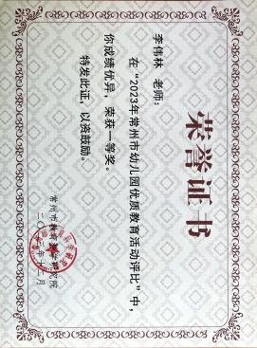 | https://jky.czedu.cn/html/article5982793.html

材料3 区级基本功、评优课获奖材料
序号 | 获奖证书或网上公示截图 | 网上公示链接
1 | 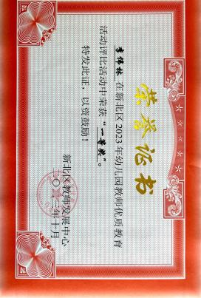 | http://www.flyey.xbjyfw.cn/teacher/office/reddocsxb/doc_detail.aspx?id=495208
2 | 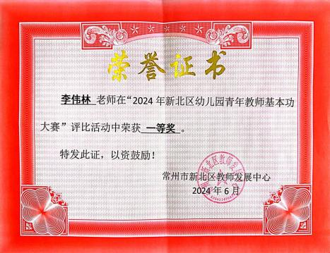 | http://www.flyey.xbjyfw.cn/teacher/office/reddocsxb/doc_detail.aspx?id=495208
3 | 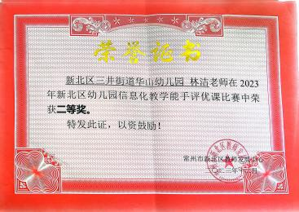 | http://www.flyey.xbjyfw.cn/teacher/office/reddocsxb/doc_detail.aspx?id=495208

